Меню на 27.11.2021г.
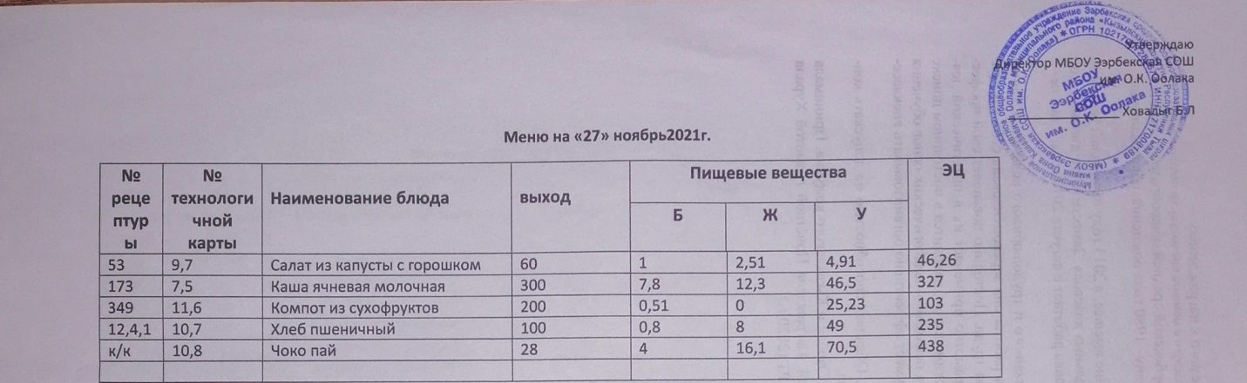

Технологическая карта кулинарного изделия (блюда) № 9.7

Наименование кулинарного изделия (блюда):

САЛАТ ИЗ СВЕКЛЫ С ЗЕЛЕНЫМ ГОРОШКОМ
Номер рецептуры: 53
1.Наименование сборника рецептур: Сборник рецептур на продукцию для обучающихся во всех образовательных учреждениях. / Под ред. М.П.Могильного, и В.А.Тутельяна. – М.: ДеЛипринт, 2011.

Наименование сырья | Расход сырья и полуфабрикатов
Наименование сырья | 1 порция
Наименование сырья | Брутто, г | Нетто, г | Брутто, г | Нетто, г
Свекла до 1 января | 44,3 | 35,4 | 73,8 | 59,0
с 1 января | 47,2 | 35,4 | 78,7 | 59,0
Зеленый горошек консервированный | 31,4 | 20,4 | 52,4 | 34,0
Лук репчатый | 3,6 | 3 | 6 | 5
Масло растительное | 2,4 | 2,4 | 4 | 4
Соль | 1 | 1 | 1 | 1
ВЫХОД: | 60 |  | 100
Химический состав данного блюда
Пищевые вещества |  |  |  | Минер.вещества, мг |  |  |  | Витамины, мг
Белки, г | Жиры, г | Угле-воды, г | Энерг. ценность, ккал | Са | Mg | Р | Fe | В₁ | С | А
Выход 60 г
1,00 | 2,51 | 4,91 | 46,26 | 16,76 | 11,14 | 25,18 | 0,79 | 0,03 | 5,88 | 0,00
Выход 100 г
1,66 | 4,18 | 8,19 | 77,10 | 27,93 | 18,57 | 41,96 | 1,31 | 0,05 | 9,80 | 0,00
Технология приготовления:
Подготовленную свеклу отваривают, затем очищают и нарезают мелкой соломкой. Добавляют нарезанный бланшированный репчатый лук, прокипяченный зеленый горошек. При отпуске заправляют растительным маслом..
Изготовление салата и его заправка осуществляется непосредственно перед раздачей. Незаправленный салат допускается хранить не более 2-х часов при температуре плюс 4±2°С. Хранение заправленного салата может осуществляться не более 30 минут при температуре плюс 4±2°С.
Температура подачи не ниже +15 °С.
При отпуске заправляют солью и растительным маслом.
Требования к качеству:
Внешний вид: нарезанная свекла уложена горкой, заправлена растительным маслом
Консистенция: форма нарезки сохраняется, консистенция мягкая, сочная
Цвет: темно-малиновый
Вкус: свойственный свекле, луку и зеленому горошку, в меру соленый. Запах: свойственный чаю и лимона.

Технологическая карта кулинарного изделия (блюда) № 7.5
Наименование кулинарного изделия (блюда): Каша вязкая молочная ячневая
Номер рецептуры: 173
2.Наименование сборника рецептур: Сборник технических нормативов - Сборник рецептур блюд и кулинарных изделий для питания школьников /Под ред. М.П. Могильного. – М.: ДеЛипринт, 2005 г.
Наименование сырья | Расход сырья и полуфабрикатов
Наименование сырья | 1 порц |  | 100 порц
Наименование сырья | брутто, г | нетто, г | брутто, кг | нетто, кг
Крупа ячневая | 73/60,59 | 73/60,59 | 7,3/6,06 | 7,3/6,06
Вода | 15/12,45 | 15/12,45 | 1,5/1,25 | 1,5/1,25
Молоко | 225/186,75 | 225/186,75 | 22,5/2,25 | 22,5/2,25
Сахар | 11/9,13 | 11/9,13 | 1,1/0,91 | 1,1/0,91
Масса каши |  | 292 |  | 29,2/24,2
Масло сливочное | 8/6,64 | 8/6,64 | 0,8/0,66 | 0,8/0,66
Выход |  | 300/250 |  | 30,0/25
Химический состав, витамины и микроэлементы на 1 порцию
Белки (г): | 7,8/6.5 | Ca (мг): | 110,06/91,4
Жиры (г): | 12,3/10,2 | Mg(мг): | 90,0/74,7
Углеводы (г): | 46,5/38,6 | Fe(мг): | 3,0/2,49
Эн. ценность (ккал) | 327/271,4 | С (мг): | 0
Технология приготовления
Молоко, смешанное с водой, нагревают до кипения, добавляют соль, сахар, засыпают крупу ячневую и варят, помешивая, до загустения. Затем плотно закрывают крышкой и оставляют на плите с умеренным нагревом. Кашу отпускают с кипяченым маслом сливочным.
Температура подачи не ниже 65º С.
Требования к качеству
Внешний вид: зерна крупы набухшие, каша заправлена сливочным маслом.
Консистенция: однородная, вязкая, зерна крупы - мягкие.
Цвет: свойственный данному виду крупы.
Вкус: умеренно сладкий и соленый, с выраженным вкусом молока и привкусом сливочного масла.
Запах: каши в сочетании с молоком и маслом.

Технологическая карта кулинарного изделия (блюда) № 11.6
Наименование кулинарного изделия (блюда): Компот из сухофруктов
Номер рецептуры: 349
2. Наименование сборника рецептур: Сборник технических нормативов - Сборник рецептур блюд и кулинарных изделий для питания школьников/Под ред. М.П. Могильного. – М.: ДеЛипринт, 2005 г.
Наименование сырья | Расход сырья и полуфабрикатов
Наименование сырья | 1 порц |  | 100 порц
Наименование сырья | брутто, г | нетто, г | брутто, кг | нетто, кг
Сухофрукты | 25 | 24 | 2,5 | 2,4
Сахар-песок | 15 | 15 | 1,5 | 1,5
Кислота лимонная | 0,2 | 0,2 | 0,02 | 0,02
Вода | 200 | 200 | 20 | 20
Выход |  | 200 |  | 20
Химический состав, витамины и микроэлементы на 1 порцию
Белки (г): | 0,51 | Ca (мг): | 51,36
Жиры (г): | 0 | Mg(мг): | 6,9
Углеводы (г): | 25,23 | Fe(мг): | 1,42
Эн. ценность (ккал) | 103 | С (мг): | 0,46
Технология приготовления
Подготовленные сухофрукты заливают горячей водой, нагревают до кипения, всыпают сахар, добавляют лимонную кислоту и варят до готовности.
Температура подачи не выше 14º С.
Требования к качеству
Внешний вид: сухофрукты сохранили форму, жидкая часть прозрачная.
Консистенция: компота - жидкая, плодов - мягкая.
Цвет: коричневый.
Вкус: сладкий, с хорошо выраженным привкусом сухофруктов.
Запах: сухофруктов.

Технологическая карта кулинарного изделия (блюда) № 10.7
Наименование кулинарного изделия (блюда): Хлеб пшеничный
Номер рецептуры: № 12.4.1.3.Семидневное меню для основных вариантов стандартных диет с использованием блюд оптимизированного состава, применяемых в лечебном питании в медицинских организациях Российской Федерации» (Москва 2014 год),
Наименование сырья | брутто, гр | нетто, гр
Хлеб пшеничный | 100 | 100
Выход |  | 100

 | 100гр | 50 гр
Белки (г): | 8 | 4
Жиры (г): | 0,8 | 0,4
Углеводы (г): | 49 | 24,5
Эн. ценность (ккал) | 235 | 112,5
Технология приготовления: Хлеб разрезать на порции

